新 书 推 荐

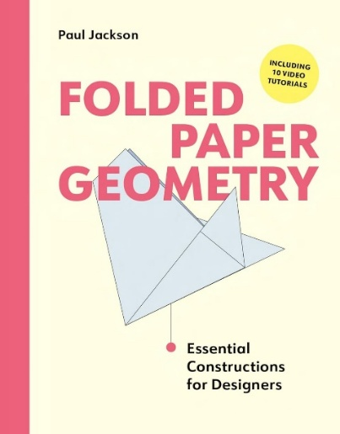
中文书名：《折纸几何学：实用设计与制作指南》
英文书名：FOLDED PAPER GEOMETRY: Practical Constructions for Designers and Makers
作 者：Paul Jackson
出 版 社：Laurence King Publishing
代理公司：ANA/Jessica Wu
页 数：160页
出版时间：2026年1月
代理地区：中国大陆、台湾
审读资料：电子稿
类 型：手工
亚马逊畅销书排名：
#190 in Origami (Kindle Store)
#431 in Industrial & Product Design

卖点：

- 首部深入探究折纸背后的几何学的作品，并为设计师，工艺人，教师和充满好奇心的普通人提供实用建议。
- 从简单的平面多边形到复杂的三维多面体，探索折纸的优美的形态，精巧的结构。
- 通俗易懂，包括超过四百张彩色插图，仅在本书中可以找到。
- 另附有10个独立的教学视频。

内容简介：

在精密的数字时代，《折纸几何学》将设计带回了最基本的工具——你的手。在折叠中，本书展示了美丽、简单、独特的几何结构，揭示了一张纸是如何转化为令人惊叹的形状。

从简单的平面多边形到复杂的三维多面体，这本书揭示了让折纸如此无所不能的基本设计原理。无论你是设计师，工艺人，教师和充满好奇心的普通人，你都能找到实用的技巧和鼓舞人心的见解，来开展你的创造与实践。

无需任何特殊工具，作者鼓励你远离屏幕，拿起一张纸，开始一段设计、几何和想象力交汇的实践之旅。

本书内容循序渐进，附有400多幅详细的彩色示意图和照片。这本书还包含10个视频教程的二维码或超链接，这些教程介绍了你可以制作的一些折叠技巧和结构。

作者简介：


保罗·杰克逊（Paul Jackson）是一位备受尊敬的专业纸艺艺术家，著有30多本关于纸艺和工艺的书籍。他是一位教师，也是积极倡导将折叠作为一种设计语言。

内页样张：

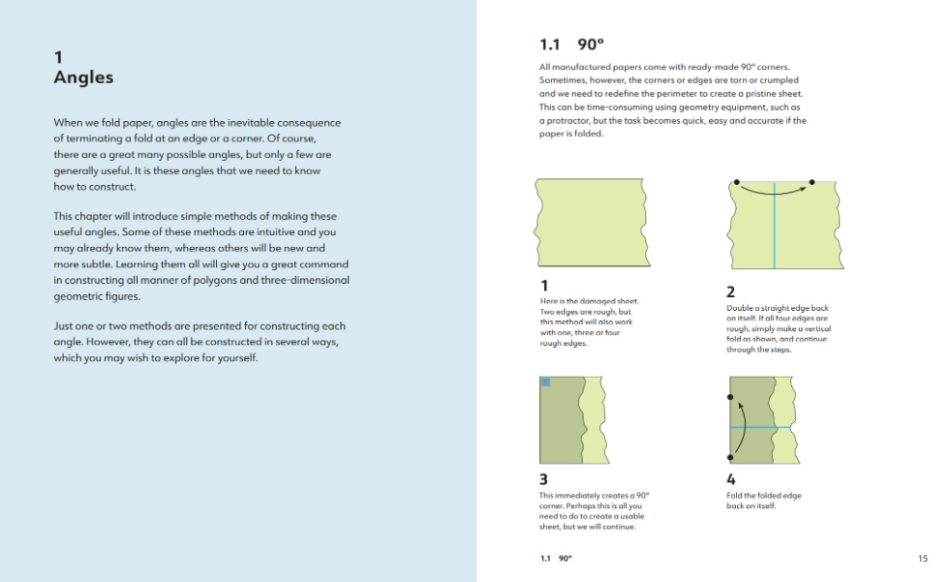

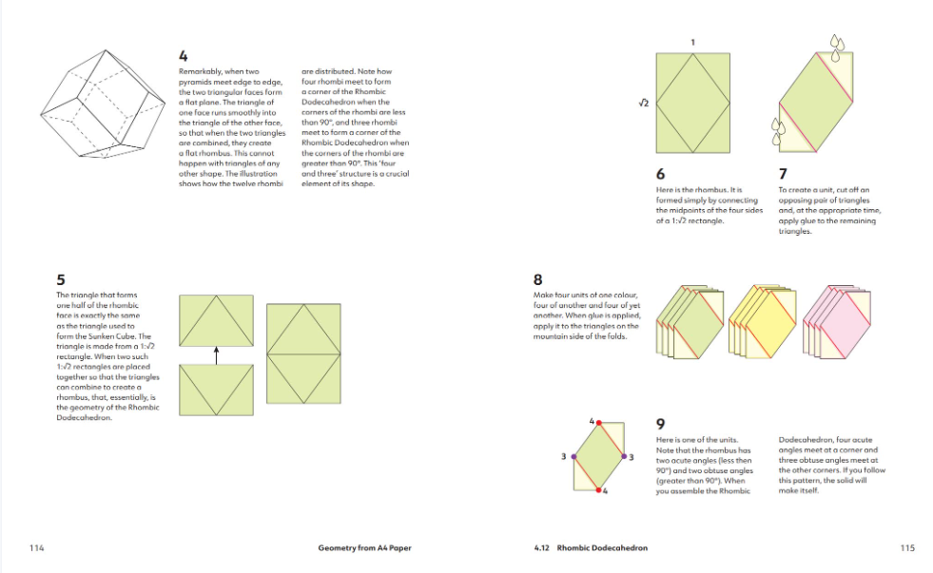

《折纸几何学：实用设计与制作指南》

引言

第一章：角
第二章：多边形
第三章：等分
第四章：A4纸的常用折纸方法
第五章：基本立体图形

灵感
反思
致谢

感谢您的阅读！
请将反馈信息发至：版权负责人
Email：Rights@nurnberg.com.cn
安德鲁·纳伯格联合国际有限公司北京代表处
北京市海淀区中关村大街甲59号中国人民大学文化大厦1705室, 邮编：100872
电话：010-82504106, 传真：010-82504200
公司网址：http://www.nurnberg.com.cn
书目下载：http://www.nurnberg.com.cn/booklist_zh/list.aspx
书讯浏览：http://www.nurnberg.com.cn/book/book.aspx
视频推荐：http://www.nurnberg.com.cn/video/video.aspx
豆瓣小站：http://site.douban.com/110577/
新浪微博：安德鲁纳伯格公司的微博_微博 (weibo.com)
微信订阅号：ANABJ2002


